 | Министерство науки и высшего образования Российской Федерации  Федеральное государственное автономное образовательное учреждение  высшего образования  «Московский государственный технический университет  имени Н.Э. Баумана  (национальный исследовательский университет)»  (МГТУ им. Н.Э. Баумана)

ФАКУЛЬТЕТ | ИНФОРМАТИКА И СИСТЕМЫ УПРАВЛЕНИЯ
КАФЕДРА | СИСТЕМЫ ОБРАБОТКИ ИНФОРМАЦИИ И УПРАВЛЕНИЯ

РАСЧЕТНО-ПОЯСНИТЕЛЬНАЯ ЗАПИСКА
К НАУЧНО-ИССЛЕДОВАТЕЛЬСКОЙ РАБОТЕ
НА ТЕМУ:
Определение жанра книги
с использованием алгоритмов машинного обучения

Студент | ИУ5-62Б |  |  |  | А.А. Хомутинников
 | (группа) |  | (подпись, дата) |  | (И.О. Фамилия)
Руководитель НИР |  |  |  |  | Ю.Е.Гапанюк
 |  |  | (подпись, дата) |  | (И.О. Фамилия)

2026 г.

Министерство науки и высшего образования Российской Федерации
Федеральное государственное бюджетное образовательное учреждение
высшего образования
«Московский государственный технический университет имени Н.Э. Баумана
(национальный исследовательский университет)»
(МГТУ им. Н.Э. Баумана)

УТВЕРЖДАЮ
Заведующий кафедрой __ИУ5___
(Индекс)
______________ _В.И. Терехов_____
(И.О.Фамилия)
« _____ » ____________ 20 ____ г.

ЗАДАНИЕ
на выполнение научно-исследовательской работы

по теме _ «Определение жанра книги с использованием алгоритмов машинного обучения»

Студент группы _______ИУ5-62Б________

_______________Хомутинников Александр Андреевич______________________________
(Фамилия, имя, отчество)

Направленность НИР (учебная, исследовательская, практическая, производственная, др.)
_______________________________Исследовательская______________________________
Источник тематики(кафедра,предприятие,НИР) _______________НИР_________________

График выполнения НИР: 25% к 3 нед., 50% к 9 нед., 75% к 12 нед., 100% к 15 нед.

Техническое задание На основе датасета Amazon_BestSelling_Books_500 решить задачу классификации, используя различные модели, подбор гиперпараметров, сравнение результатов, визуализацию и создать веб-приложение на Streamlit с возможностью изменения гиперпараметров.

Оформление научно-исследовательской работы:

Расчетно-пояснительная записка на _28_ листах формата А4.
Перечень графического (иллюстративного) материала (чертежи, плакаты, слайды и т.п.)
_____________________________________________________________________________
_____________________________________________________________________________
_____________________________________________________________________________
_____________________________________________________________________________

Дата выдачи задания « » февраля 2026 г.

Руководитель НИР _________________ Ю. Е. Гапанюк
(Подпись, дата) (И.О.Фамилия)
Студент _________________ А.А.Хомутинников
(Подпись, дата) (И.О.Фамилия)
Примечание: Задание оформляется в двух экземплярах: один выдается студенту, второй хранится на кафедре.

Введение
В современном мире рынок книг активно развивается благодаря интернет-магазинам и цифровым платформам распространения литературы. Анализ характеристик популярных книг с использованием методов машинного обучения позволяет выявлять закономерности, влияющие на принадлежность книги к определенной категории, а также получать дополнительную информацию о предпочтениях читателей и тенденциях книжного рынка.
Цель исследования — построение и анализ моделей машинного обучения для классификации книг по категориям на основе набора данных Amazon Best Selling Books. В рамках работы проводится разведочный анализ данных, обработка и преобразование признаков, обучение и сравнение различных моделей машинного обучения, а также оценка их качества с использованием набора метрик классификации.
Актуальность исследования обусловлена необходимостью автоматизированной обработки больших объемов данных о книгах, представленных в интернет-магазинах и рекомендательных системах. Методы машинного обучения позволяют эффективно анализировать характеристики книг, выявлять скрытые зависимости между признаками и автоматически определять категорию произведения. Полученные результаты могут быть использованы в системах рекомендаций, каталогизации литературы и анализе читательских предпочтений.

Описание датасета
В исследовании используется датасет Amazon_BestSelling_Books_500, содержащий 500 записей о популярных книгах Amazon. В качестве целевой переменной выбрана Category, отражающая категорию книги: Fiction или Non-Fiction. Таким образом, решается задача бинарной классификации.
Датасет включает 15 признаков:
- Rank — позиция книги в рейтинге
- Title — название книги
- Author — автор книги
- Category — целевая переменная: художественная или нехудожественная литература
- Sub-Genre — поджанр книги
- Format — формат издания
- Price (USD) — цена книги в долларах США
- Rating — пользовательская оценка
- Reviews — количество отзывов
- Weeks on List — количество недель в списке бестселлеров
- Publisher — издательство
- Year Published — год публикации
- ISBN — международный книжный номер
- Amazon BSR — позиция в рейтинге продаж Amazon
- Amazon URL — ссылка на страницу книги
Особенности датасета:
- Целевая переменная содержит два класса: Fiction и Non-Fiction.
- В данных присутствуют как числовые, так и категориальные признаки.
- Пропущенные значения в исходном наборе данных отсутствуют.
- Некоторые признаки, например Title, ISBN и Amazon URL, не несут прямой аналитической ценности для построения модели и могут быть исключены.
- Категориальные признаки Author, Sub-Genre, Format и Publisher требуют кодирования перед обучением моделей.
- Числовые признаки Price (USD), Rating, Reviews, Weeks on List, Year Published, Amazon BSR требуют анализа распределений и масштабирования для моделей, чувствительных к масштабу данных.
- Набор данных имеет небольшой объем, поэтому для оценки качества моделей важно использовать разбиение на обучающую и тестовую выборки, а при подборе гиперпараметров — кросс-валидацию.

План Исследования
• Выбор набора данных Amazon_BestSelling_Books_500 для построения моделей машинного обучения. На основе данного набора данных решается задача бинарной классификации: определение категории книги Fiction или Non-Fiction.
• Проведение разведочного анализа данных. На данном этапе изучается структура датасета, типы признаков, количество записей, распределение целевой переменной, числовые характеристики признаков, а также наличие пропущенных значений и дубликатов.
• Построение графиков, необходимых для понимания структуры данных. Анализируются распределения рейтингов, количества отзывов, цены книг, количества недель в списке бестселлеров, года публикации и позиций в рейтинге Amazon. Также строятся графики распределения книг по категориям, форматам, поджанрам и издательствам.
• Анализ и обработка пропусков в данных. Проверяется наличие пустых значений в числовых и категориальных признаках. При необходимости пропуски в числовых признаках заполняются медианными значениями, а в категориальных — наиболее частыми значениями.
• Выбор признаков, подходящих для построения моделей. Из анализа исключаются признаки, не несущие прямой предсказательной ценности или способные ухудшить обобщающую способность модели, например Title, ISBN, Amazon URL. Для обучения используются числовые и категориальные признаки, связанные с характеристиками книги и ее популярностью.
• Кодирование категориальных признаков. Признаки Author, Sub-Genre, Format, Publisher преобразуются в числовой вид с помощью методов кодирования категориальных переменных, например One-Hot Encoding.
• Масштабирование числовых признаков. Для моделей, чувствительных к масштабу данных, числовые признаки нормализуются или стандартизируются. Это особенно важно для логистической регрессии, метода k ближайших соседей и метода опорных векторов.
• Формирование вспомогательных признаков, улучшающих качество моделей. На основе исходных данных могут быть добавлены дополнительные признаки, например возраст книги, отношение количества отзывов к рейтингу, логарифм количества отзывов или признак длительного нахождения книги в списке бестселлеров.
• Проведение корреляционного анализа данных. Изучаются связи между числовыми признаками, например между рейтингом, количеством отзывов, ценой, годом публикации, количеством недель в списке и рейтингом продаж Amazon. На основе корреляционного анализа формируются промежуточные выводы о полезности признаков для построения моделей.
• Выбор метрик для оценки качества моделей. Для задачи классификации используются не менее трех метрик: Accuracy, Precision, Recall, F1-score и ROC-AUC. Данные метрики позволяют оценить не только общую долю правильных ответов, но и качество распознавания каждого класса.
• Выбор моделей машинного обучения для решения задачи классификации. В исследовании используются не менее пяти моделей, включая базовые и ансамблевые методы: логистическая регрессия, метод k ближайших соседей, дерево решений, метод опорных векторов, случайный лес и градиентный бустинг. Ансамблевыми моделями являются случайный лес и градиентный бустинг.
• Формирование обучающей и тестовой выборок на основе исходного набора данных. Данные разделяются на обучающую и тестовую части, например в соотношении 80% и 20%. При разделении учитывается распределение классов целевой переменной.
• Построение базового решения для выбранных моделей без подбора гиперпараметров. Каждая модель обучается на обучающей выборке с параметрами по умолчанию, после чего качество оценивается на тестовой выборке по выбранным метрикам.
• Подбор гиперпараметров для выбранных моделей. Для улучшения качества моделей используется кросс-валидация и поиск оптимальных параметров с помощью GridSearchCV. Подбираются, например, количество соседей для KNN, глубина дерева решений, количество деревьев в случайном лесу, параметры регуляризации и параметры градиентного бустинга.
• Повторное обучение моделей с найденными оптимальными гиперпараметрами. После подбора параметров модели снова обучаются на обучающей выборке и оцениваются на тестовой выборке.
• Сравнение качества baseline-моделей и моделей после подбора гиперпараметров. Результаты сравниваются по выбранным метрикам, чтобы определить, дало ли улучшение подбор параметров.
• Формирование итоговых выводов о качестве построенных моделей. На основе таблиц и графиков сравнения определяется наиболее эффективная модель для классификации книг по категориям. Дополнительно анализируется влияние признаков и гиперпараметров на качество классификации.
• Создание веб-приложения для демонстрации работы одной из моделей машинного обучения. В приложении пользователь может изменять хотя бы один гиперпараметр модели, после чего модель перестраивается, а результаты качества отображаются в веб-интерфейсе.

Ход работы
import warnings
warnings.filterwarnings("ignore")

import numpy as np
import pandas as pd
import matplotlib.pyplot as plt

from sklearn.model_selection import train_test_split, GridSearchCV, validation_curve, learning_curve
from sklearn.compose import ColumnTransformer
from sklearn.pipeline import Pipeline
from sklearn.preprocessing import StandardScaler, OneHotEncoder, LabelEncoder
from sklearn.impute import SimpleImputer

from sklearn.dummy import DummyClassifier
from sklearn.linear_model import LogisticRegression
from sklearn.neighbors import KNeighborsClassifier
from sklearn.svm import SVC
from sklearn.tree import DecisionTreeClassifier
from sklearn.ensemble import RandomForestClassifier, GradientBoostingClassifier

from sklearn.metrics import (
accuracy_score,
balanced_accuracy_score,
f1_score,
roc_auc_score,
classification_report,
confusion_matrix,
ConfusionMatrixDisplay
)

RANDOM_STATE = 42
DATA_PATH = "Amazon_BestSelling_Books_500.csv"

1. Загрузка и первичный анализ данных

df = pd.read_csv(DATA_PATH)
df = df.drop_duplicates()

print("Размер датасета:", df.shape)
display(df.head())
display(df.info())

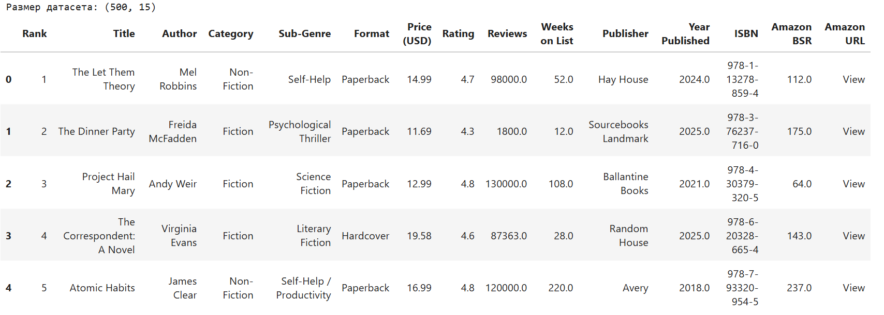
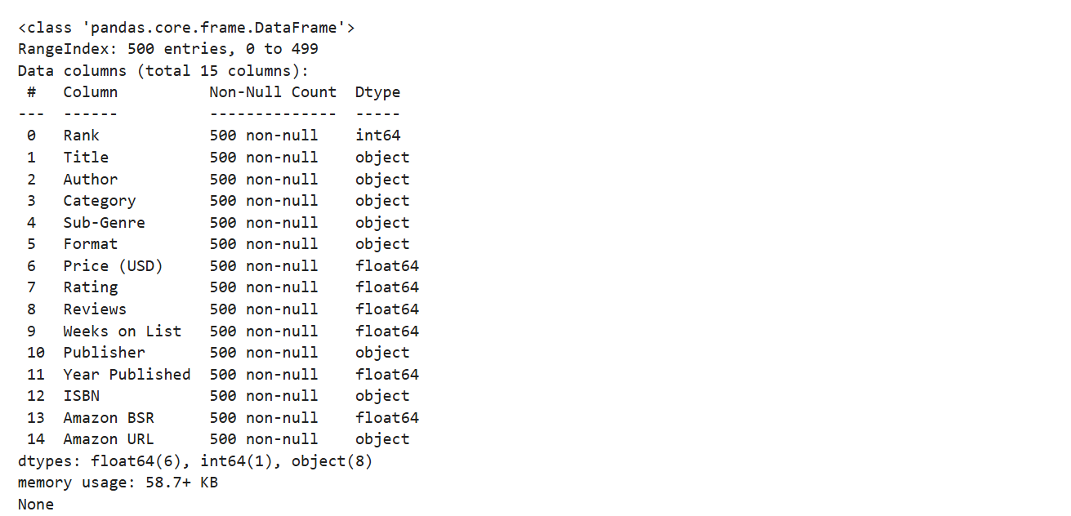
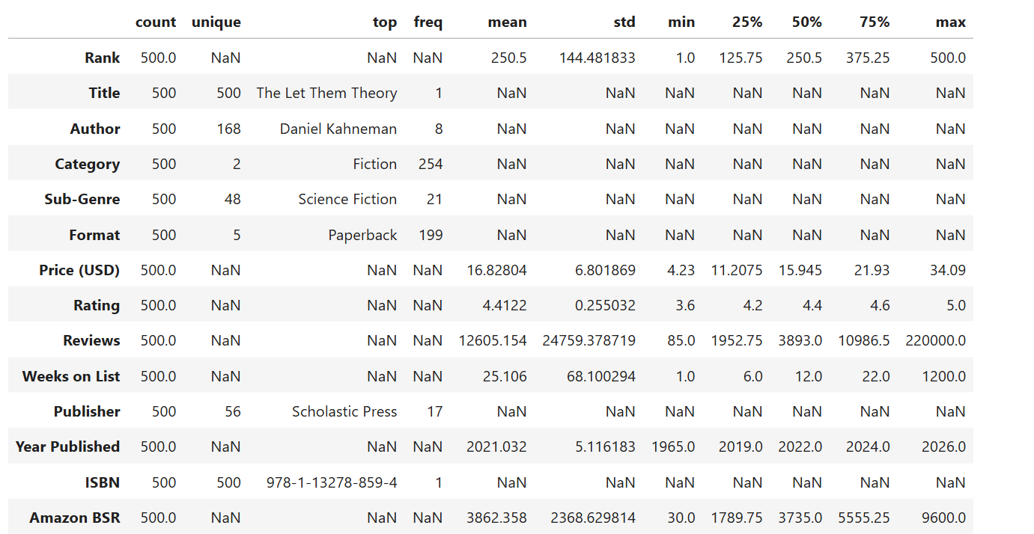

2. Разведочный анализ данных и графики

target_col = "Category"

plt.figure(figsize=(6, 4))
df[target_col].value_counts().plot(kind="bar")
plt.title("Распределение классов Category")
plt.xlabel("Категория")
plt.ylabel("Количество книг")
plt.xticks(rotation=0)
plt.show()

numeric_cols = df.select_dtypes(include=["int64", "float64"]).columns.tolist()
display(df[numeric_cols].head())
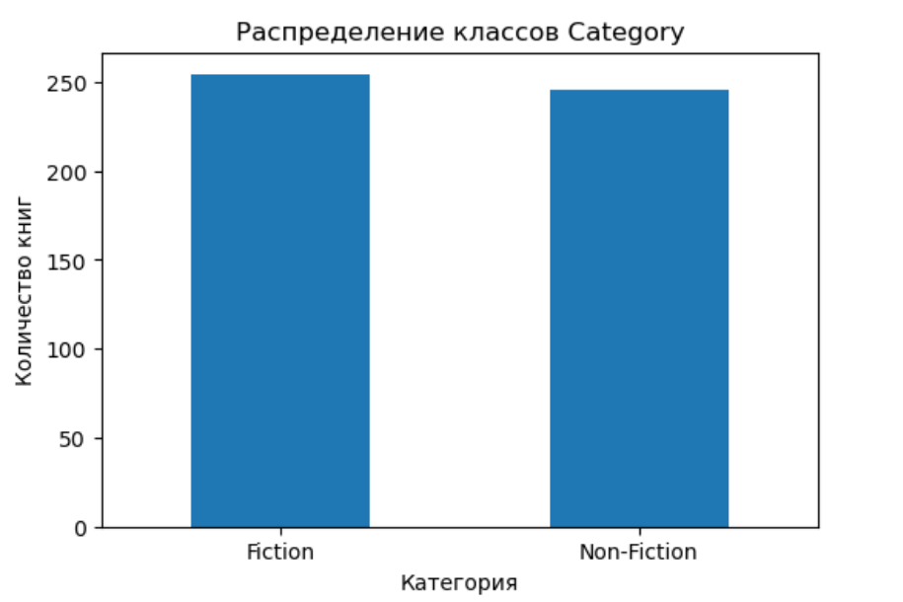
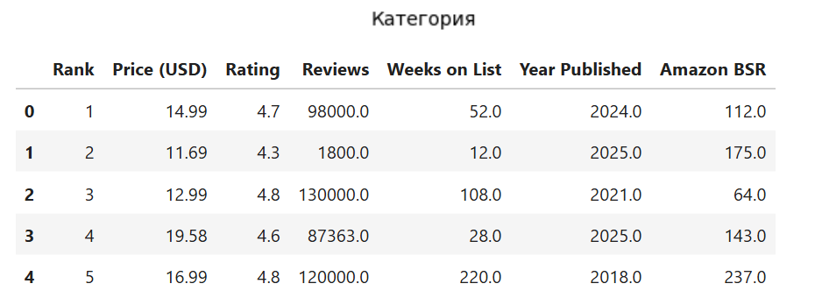
for col in numeric_cols:
plt.figure(figsize=(6, 4))
df[col].hist(bins=25)
plt.title(f"Распределение признака {col}")
plt.xlabel(col)
plt.ylabel("Количество")
plt.show()
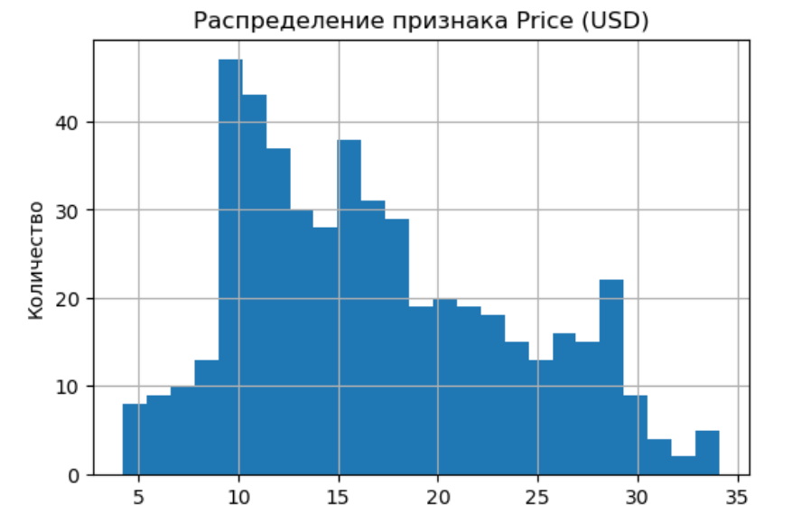
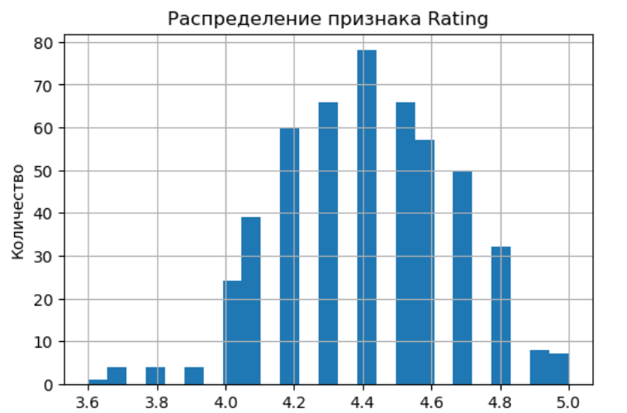
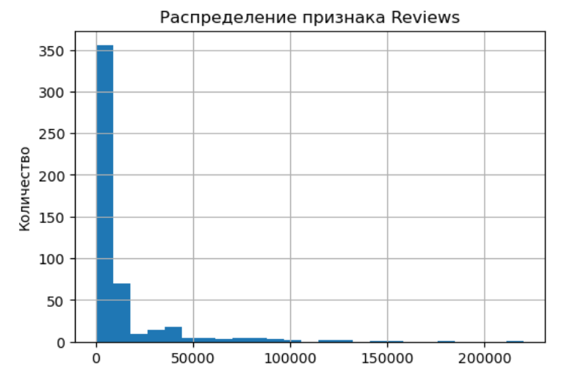
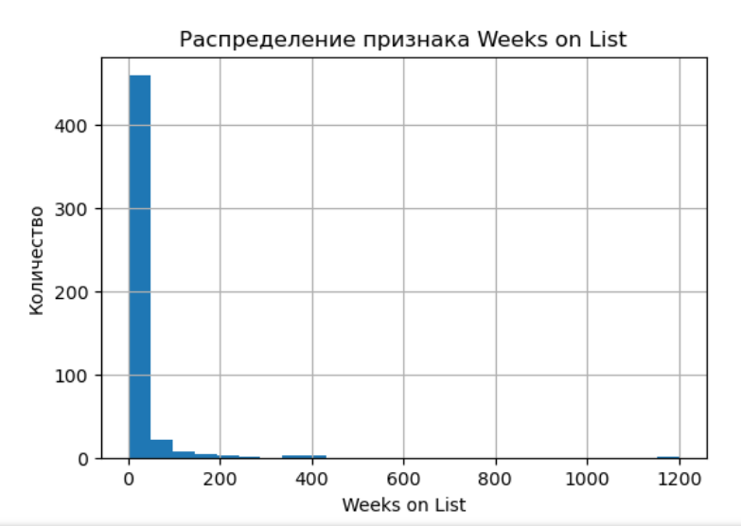
cat_cols_for_plots = ["Sub-Genre", "Format", "Publisher"]

for col in cat_cols_for_plots:
plt.figure(figsize=(9, 4))
df[col].value_counts().head(12).plot(kind="bar")
plt.title(f"Топ значений признака {col}")
plt.xlabel(col)
plt.ylabel("Количество")
plt.xticks(rotation=45, ha="right")
plt.show()
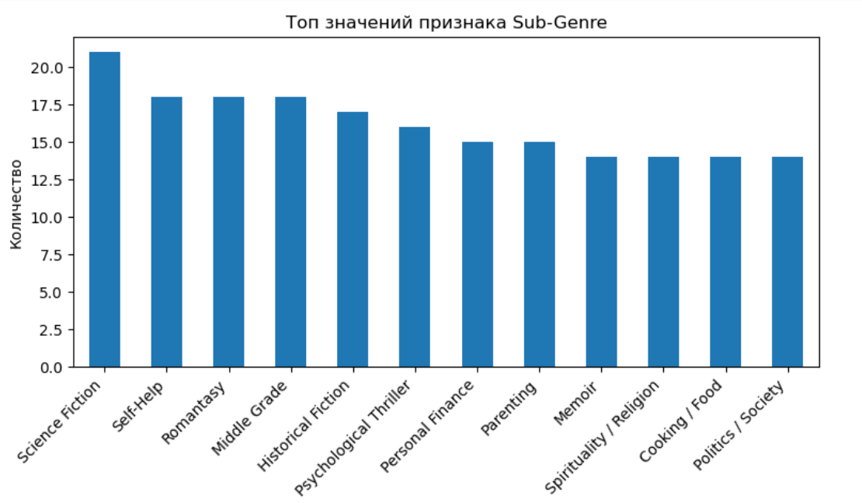
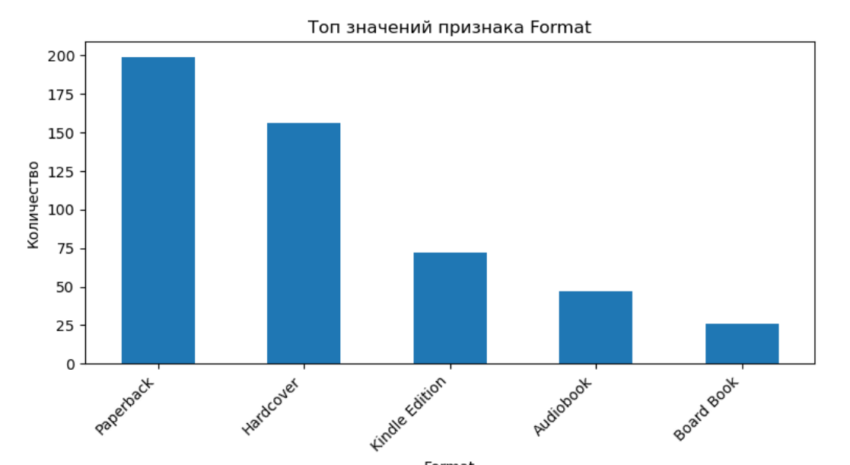
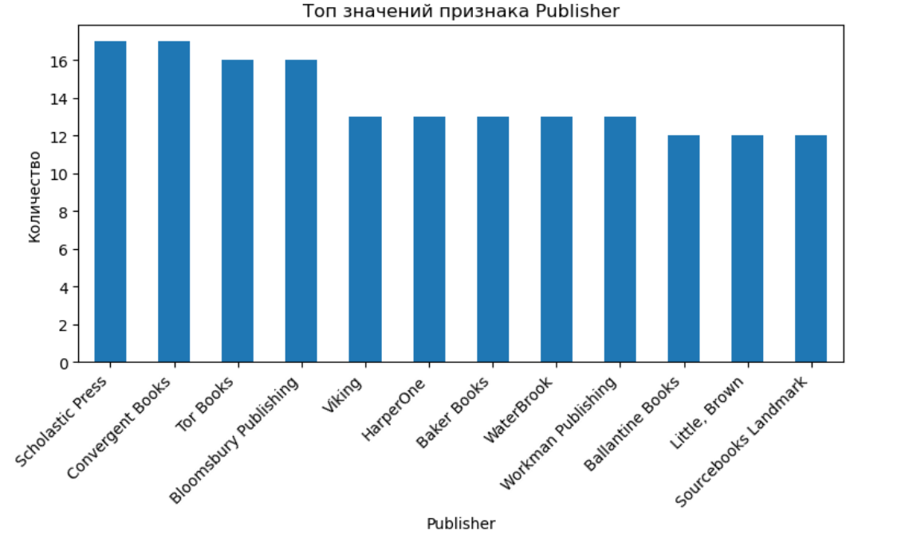
for col in ["Price (USD)", "Rating", "Reviews", "Weeks on List", "Amazon BSR"]:
plt.figure(figsize=(7, 4))
df.boxplot(column=col, by=target_col)
plt.title(f"{col} по категориям книг")
plt.suptitle("")
plt.xlabel("Категория")
plt.ylabel(col)
plt.show()
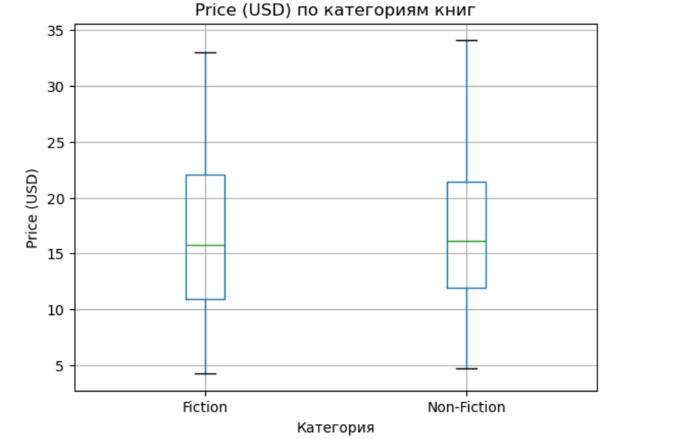
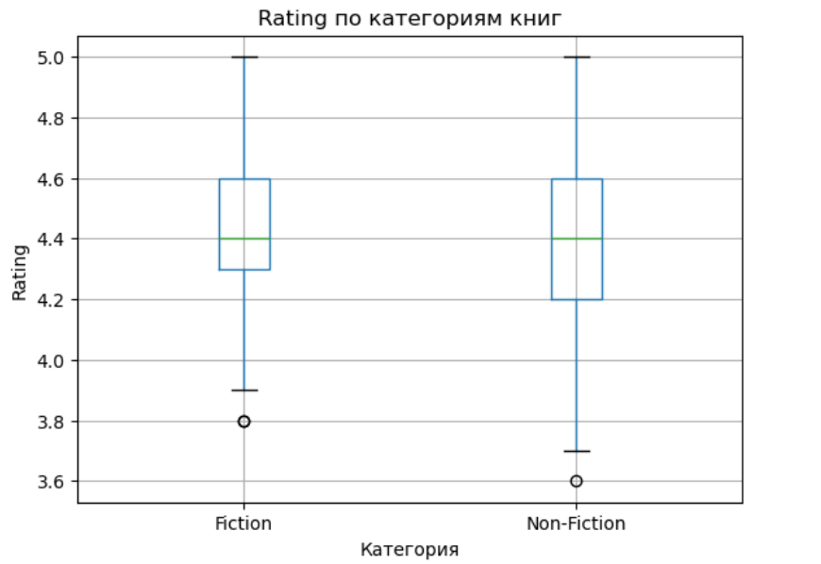
3. Анализ и заполнение пропусков
В исходном файле пропуски отсутствуют
4. Формирование вспомогательных признаков
data = df.copy()

current_year = 2026
data["Book Age"] = current_year - data["Year Published"]
data["Reviews Log"] = np.log1p(data["Reviews"])
data["Price Per Rating"] = data["Price (USD)"] / data["Rating"].replace(0, np.nan)
data["BSR Log"] = np.log1p(data["Amazon BSR"])
data["Is Paperback"] = (data["Format"] == "Paperback").astype(int)

display(data.head())
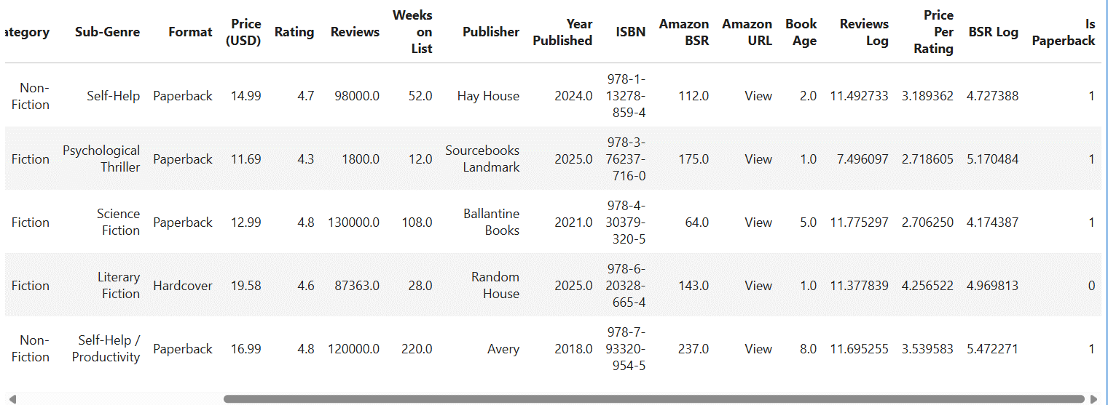
5. Корреляционный анализ¶
corr_cols = [
"Rank", "Price (USD)", "Rating", "Reviews", "Weeks on List",
"Year Published", "Amazon BSR", "Book Age", "Reviews Log",
"Price Per Rating", "BSR Log", "Is Paperback"
]

corr = data[corr_cols].corr(numeric_only=True)

plt.figure(figsize=(10, 8))
plt.imshow(corr, aspect="auto")
plt.colorbar()
plt.xticks(range(len(corr.columns)), corr.columns, rotation=90)
plt.yticks(range(len(corr.columns)), corr.columns)
plt.title("Корреляционная матрица числовых признаков")
plt.show()

display(corr.round(3))
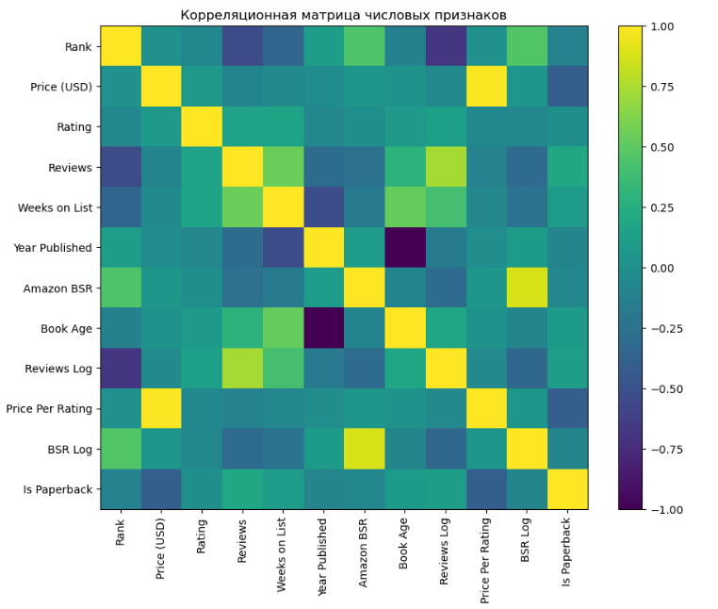
Промежуточный вывод.
Для классификации можно использовать числовые признаки (Rank, Price, Rating, Reviews, Weeks on List, Year Published, Amazon BSR) и категориальные признаки (Author, Sub-Genre, Format, Publisher). Признаки Title, ISBN, Amazon URL исключаются, потому что они являются идентификаторами или текстовыми полями с высокой уникальностью и без простой прямой пользы для базовых моделей.
6. Выбор признаков, кодирование и масштабирование
drop_cols = ["Category", "Title", "ISBN", "Amazon URL"]
X = data.drop(columns=drop_cols)
y = data[target_col]

label_encoder = LabelEncoder()
y_encoded = label_encoder.fit_transform(y)

numeric_features = X.select_dtypes(include=["int64", "float64"]).columns.tolist()
categorical_features = X.select_dtypes(include=["object"]).columns.tolist()

print("Числовые признаки:", numeric_features)
print("Категориальные признаки:", categorical_features)
print("Классы:", list(label_encoder.classes_))

numeric_transformer = Pipeline(steps=[
("imputer", SimpleImputer(strategy="median")),
("scaler", StandardScaler())
])

categorical_transformer = Pipeline(steps=[
("imputer", SimpleImputer(strategy="most_frequent")),
("encoder", OneHotEncoder(handle_unknown="ignore"))
])

preprocessor = ColumnTransformer(transformers=[
("num", numeric_transformer, numeric_features),
("cat", categorical_transformer, categorical_features)
])

7. Выбор метрик качества
Используются четыре метрики:
- Accuracy — общая доля правильных ответов.
- Balanced Accuracy — учитывает качество по каждому классу и полезна при дисбалансе классов.
- F1-macro — усредняет F1 по классам и показывает баланс между precision и recall.
- ROC AUC — оценивает способность модели разделять два класса по вероятностной оценке.
8. Формирование обучающей и тестовой выборок

X_train, X_test, y_train, y_test = train_test_split(
X,
y_encoded,
test_size=0.2,
random_state=RANDOM_STATE,
stratify=y_encoded
)

print(X_train.shape, X_test.shape, y_train.shape, y_test.shape)
9. Выбор моделей
Используются не менее пяти моделей, включая две ансамблевые:
- DummyClassifier — простейшая модель для контроля baseline;
- LogisticRegression;
- KNeighborsClassifier;
- SVC;
- DecisionTreeClassifier;
- RandomForestClassifier — ансамблевая модель;
- GradientBoostingClassifier — ансамблевая модель.

models = {
"Dummy": DummyClassifier(strategy="most_frequent", random_state=RANDOM_STATE),
"Logistic Regression": LogisticRegression(max_iter=2000, random_state=RANDOM_STATE),
"KNN": KNeighborsClassifier(),
"SVC": SVC(probability=True, random_state=RANDOM_STATE),
"Decision Tree": DecisionTreeClassifier(random_state=RANDOM_STATE),
"Random Forest": RandomForestClassifier(random_state=RANDOM_STATE),
"Gradient Boosting": GradientBoostingClassifier(random_state=RANDOM_STATE)
}

def evaluate_model(model, X_train, X_test, y_train, y_test):
model.fit(X_train, y_train)
y_pred = model.predict(X_test)

result = {
"accuracy": accuracy_score(y_test, y_pred),
"balanced_accuracy": balanced_accuracy_score(y_test, y_pred),
"f1_macro": f1_score(y_test, y_pred, average="macro")
}

if hasattr(model, "predict_proba"):
y_score = model.predict_proba(X_test)[:, 1]
result["roc_auc"] = roc_auc_score(y_test, y_score)
else:
result["roc_auc"] = np.nan

return result

baseline_results = []

for name, model in models.items():
pipe = Pipeline(steps=[
("preprocessor", preprocessor),
("model", model)
])
metrics = evaluate_model(pipe, X_train, X_test, y_train, y_test)
baseline_results.append({"model": name, **metrics})

baseline_df = pd.DataFrame(baseline_results).sort_values(by="f1_macro", ascending=False)
display(baseline_df)

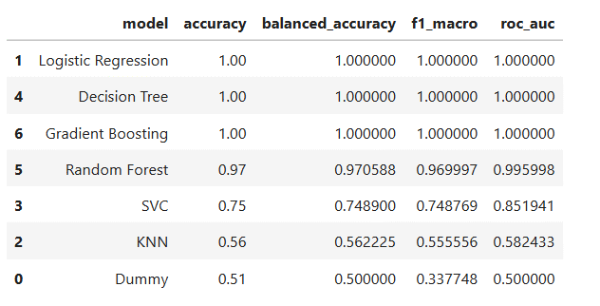
metric_cols = ["accuracy", "balanced_accuracy", "f1_macro", "roc_auc"]

for metric in metric_cols:
plt.figure(figsize=(8, 4))
temp = baseline_df.sort_values(metric)
plt.barh(temp["model"], temp[metric])
plt.title(f"Baseline-модели: {metric}")
plt.xlabel(metric)
plt.show()
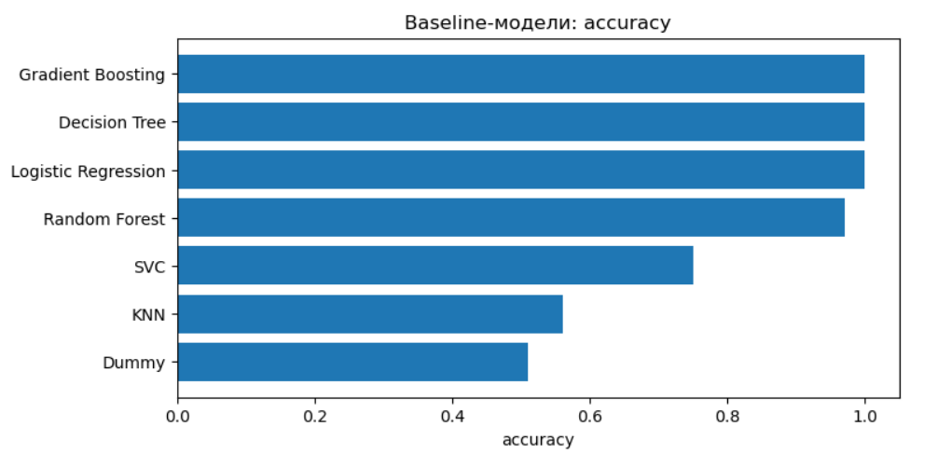
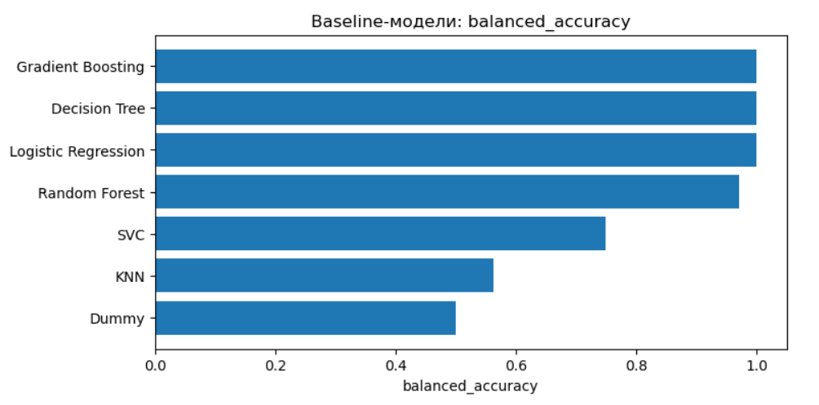
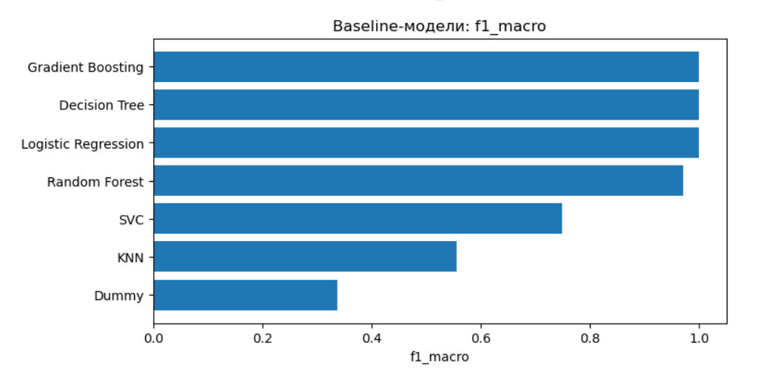
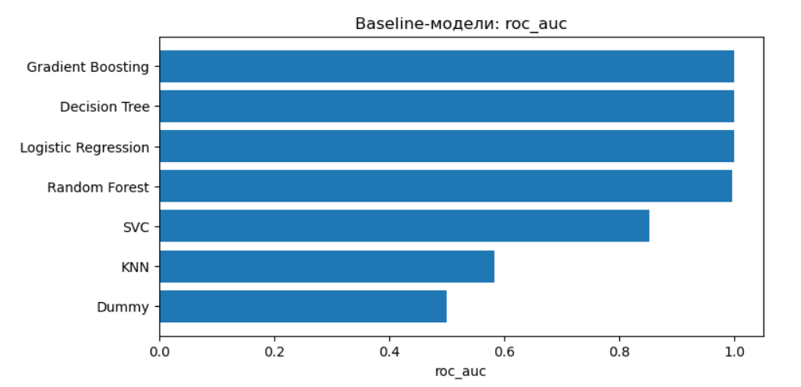
10. Подбор гиперпараметров с GridSearchCV
param_grids = {
"Logistic Regression": {
"model__C": [0.1, 1, 10],
"model__solver": ["lbfgs"]
},
"KNN": {
"model__n_neighbors": [3, 5, 7, 11],
"model__weights": ["uniform", "distance"]
},
"SVC": {
"model__C": [0.5, 1, 5],
"model__kernel": ["linear", "rbf"],
"model__gamma": ["scale", "auto"]
},
"Decision Tree": {
"model__max_depth": [None, 3, 5, 8, 12],
"model__min_samples_split": [2, 5, 10]
},
"Random Forest": {
"model__n_estimators": [50, 100, 200],
"model__max_depth": [None, 5, 10],
"model__min_samples_split": [2, 5]
},
"Gradient Boosting": {
"model__n_estimators": [50, 100, 150],
"model__learning_rate": [0.03, 0.1, 0.2],
"model__max_depth": [2, 3]
}
}

tuned_models = {}
tuned_results = []

for name, grid in param_grids.items():
print(f"Подбор гиперпараметров: {name}")

pipe = Pipeline(steps=[
("preprocessor", preprocessor),
("model", models[name])
])

search = GridSearchCV(
estimator=pipe,
param_grid=grid,
scoring="f1_macro",
cv=5,
n_jobs=-1
)

search.fit(X_train, y_train)
tuned_models[name] = search.best_estimator_

metrics = evaluate_model(search.best_estimator_, X_train, X_test, y_train, y_test)
tuned_results.append({
"model": name,
"best_params": search.best_params_,
**metrics
})

tuned_df = pd.DataFrame(tuned_results).sort_values(by="f1_macro", ascending=False)
display(tuned_df)

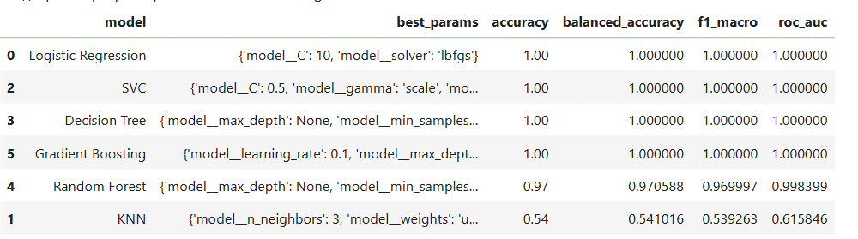
11. Сравнение baseline и моделей после подбора гиперпараметров
baseline_compare = baseline_df[baseline_df["model"] != "Dummy"].copy()
baseline_compare["stage"] = "baseline"

tuned_compare = tuned_df.drop(columns=["best_params"]).copy()
tuned_compare["stage"] = "tuned"

compare_df = pd.concat([baseline_compare, tuned_compare], ignore_index=True)
display(compare_df.sort_values(["model", "stage"]))

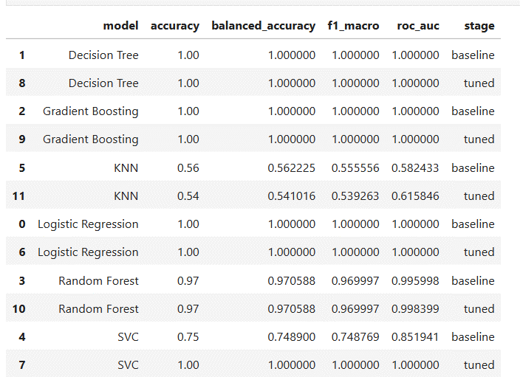
for metric in metric_cols:
pivot = compare_df.pivot(index="model", columns="stage", values=metric)

plt.figure(figsize=(9, 4))
x = np.arange(len(pivot.index))
width = 0.35

plt.bar(x - width / 2, pivot["baseline"], width, label="baseline")
plt.bar(x + width / 2, pivot["tuned"], width, label="tuned")

plt.xticks(x, pivot.index, rotation=45, ha="right")
plt.ylabel(metric)
plt.title(f"Сравнение baseline и tuned по метрике {metric}")
plt.legend()
plt.tight_layout()
plt.show()
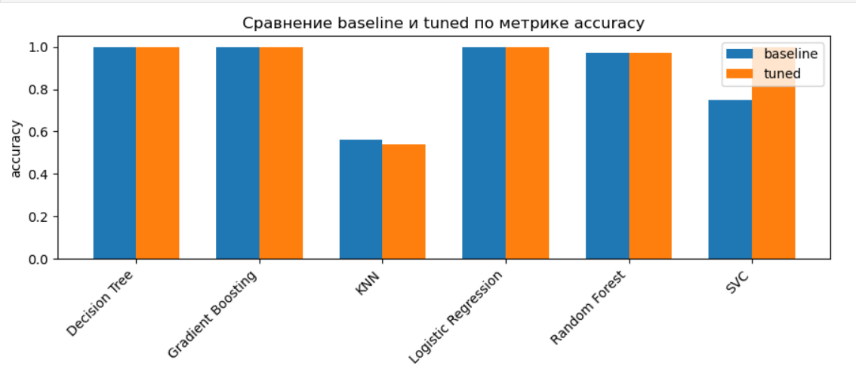
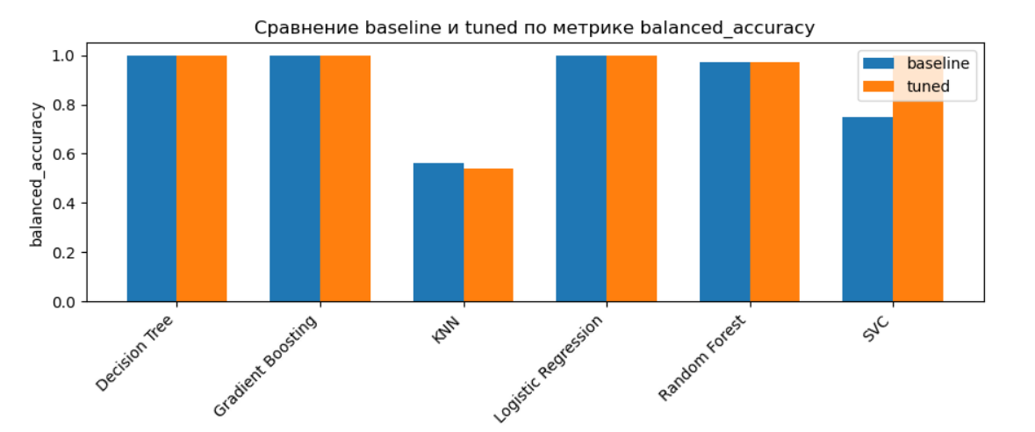
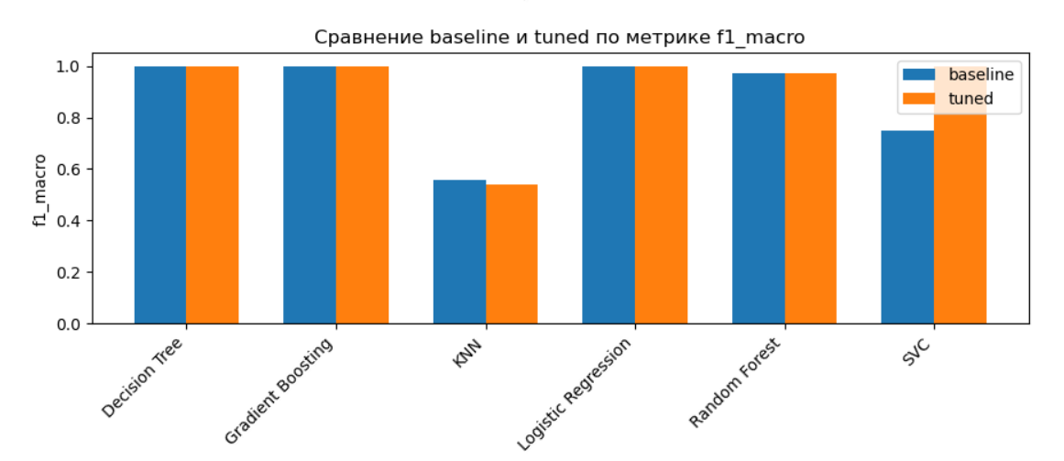
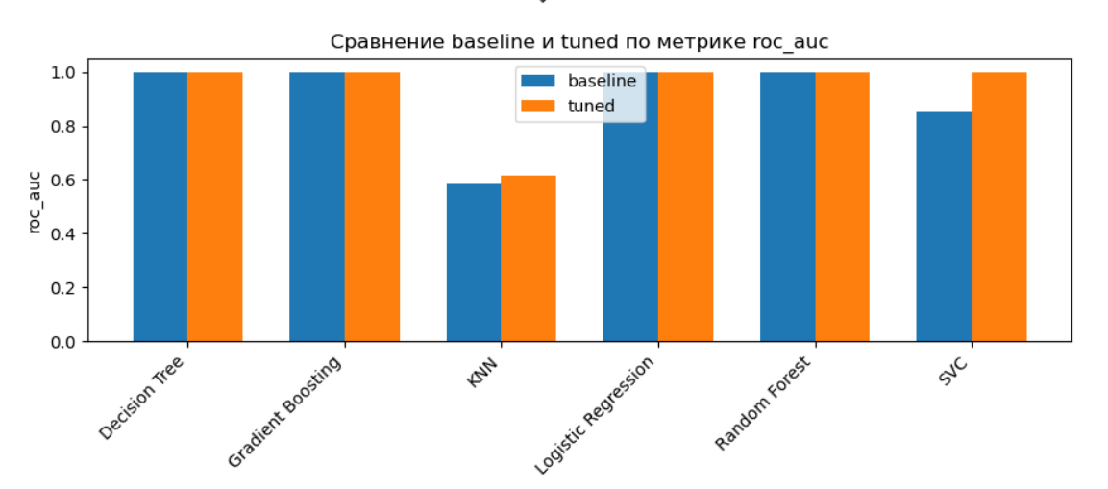
12. Матрица ошибок лучшей модели
best_model_name = tuned_df.iloc[0]["model"]
best_model = tuned_models[best_model_name]

print("Лучшая модель:", best_model_name)
print("Параметры:", tuned_df.iloc[0]["best_params"])

y_pred = best_model.predict(X_test)

print(classification_report(y_test, y_pred, target_names=label_encoder.classes_))

cm = confusion_matrix(y_test, y_pred)
disp = ConfusionMatrixDisplay(confusion_matrix=cm, display_labels=label_encoder.classes_)
disp.plot()
plt.title(f"Матрица ошибок: {best_model_name}")
plt.show()
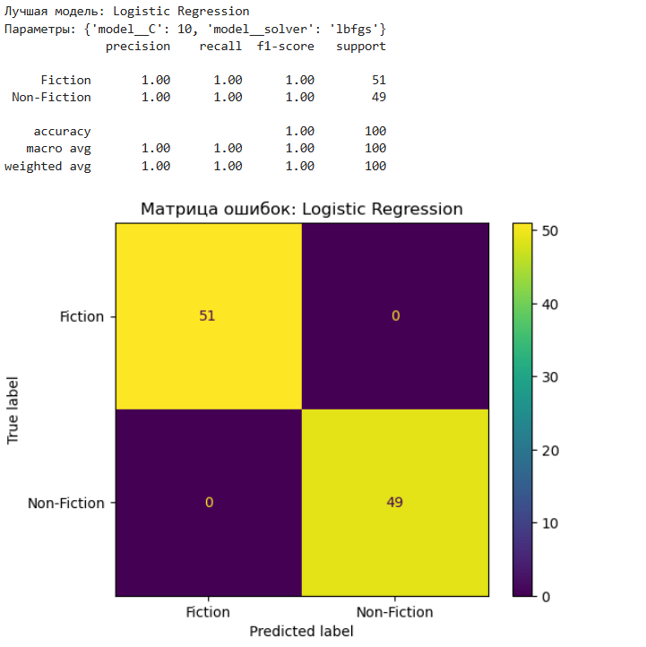

13. График влияния гиперпараметра на качество модели
rf_pipe = Pipeline(steps=[
("preprocessor", preprocessor),
("model", RandomForestClassifier(random_state=RANDOM_STATE))
])

param_range = [10, 25, 50, 100, 150, 200, 300]

train_scores, valid_scores = validation_curve(
rf_pipe,
X_train,
y_train,
param_name="model__n_estimators",
param_range=param_range,
scoring="f1_macro",
cv=5,
n_jobs=-1
)

plt.figure(figsize=(7, 4))
plt.plot(param_range, train_scores.mean(axis=1), marker="o", label="train")
plt.plot(param_range, valid_scores.mean(axis=1), marker="o", label="validation")
plt.title("Влияние n_estimators на F1-macro для Random Forest")
plt.xlabel("n_estimators")
plt.ylabel("F1-macro")
plt.legend()
plt.grid(True)
plt.show()
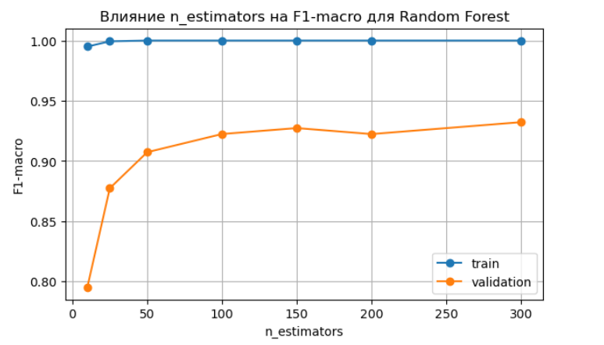
14. Кривые обучения

train_sizes, train_scores, valid_scores = learning_curve(
best_model,
X_train,
y_train,
train_sizes=np.linspace(0.2, 1.0, 5),
scoring="f1_macro",
cv=5,
n_jobs=-1
)

plt.figure(figsize=(7, 4))
plt.plot(train_sizes, train_scores.mean(axis=1), marker="o", label="train")
plt.plot(train_sizes, valid_scores.mean(axis=1), marker="o", label="validation")
plt.title(f"Кривая обучения: {best_model_name}")
plt.xlabel("Размер обучающей выборки")
plt.ylabel("F1-macro")
plt.legend()
plt.grid(True)
plt.show()
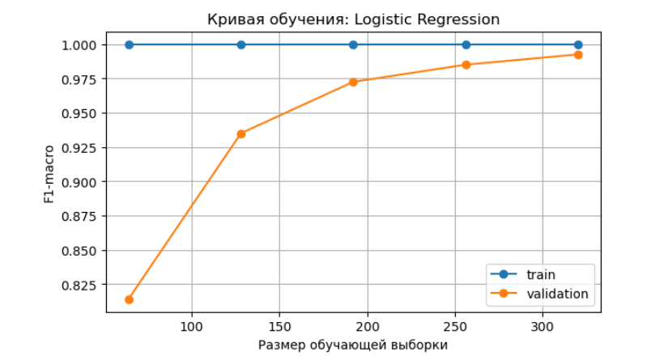
15. Итоговые выводы
- Для датасета Amazon BestSelling Books 500 решена задача бинарной классификации: предсказание категории книги Fiction или Non-Fiction.
- Данные содержат как числовые, так и категориальные признаки, поэтому использован общий пайплайн с заполнением пропусков, масштабированием числовых признаков и One-Hot Encoding для категориальных признаков.
- Для оценки качества выбраны Accuracy, Balanced Accuracy, F1-macro и ROC AUC.
- Построено несколько моделей, включая ансамблевые Random Forest и Gradient Boosting.
- Подбор гиперпараметров через GridSearchCV позволяет сравнить качество моделей до и после настройки.
- Итоговая модель выбирается по F1-macro, так как эта метрика учитывает качество классификации по обоим классам.

